市直属机关第四届“客融天下杯”足球赛队员照片

单位名称（盖章）： 梅州市发展和改革局

领队姓名： 罗坚 手机： 13802362883

教练姓名： 汤伟健 手机： 13823828001

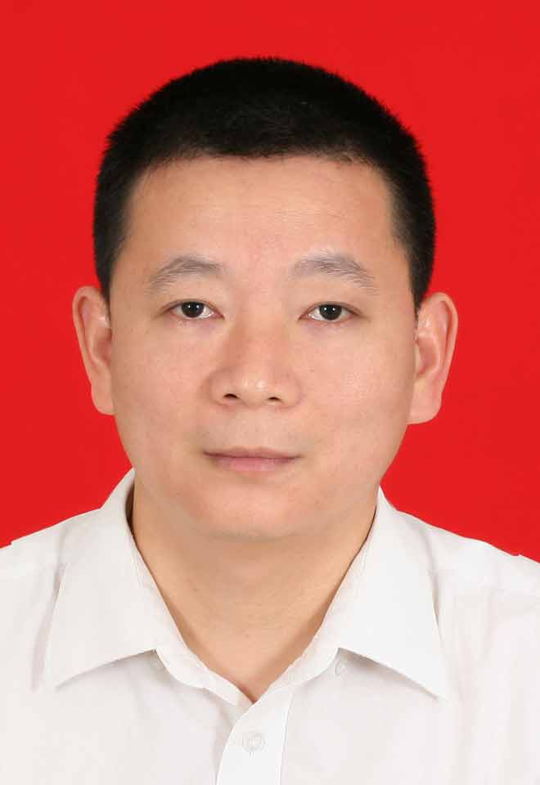 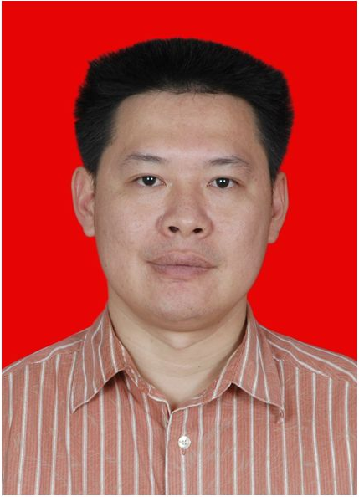 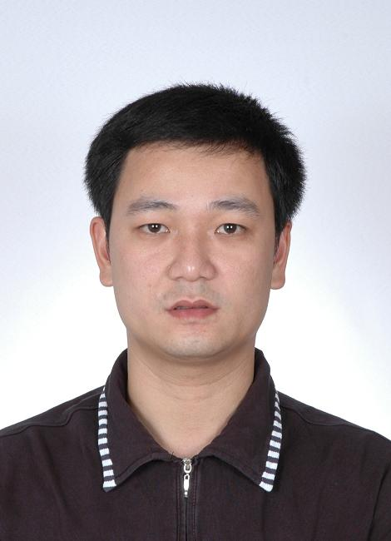 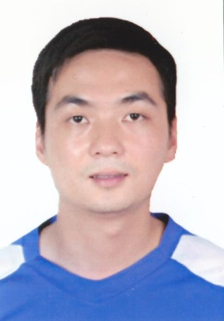

3号汤伟健教练 5号 邓永东 10号 汤超新 7号林智科

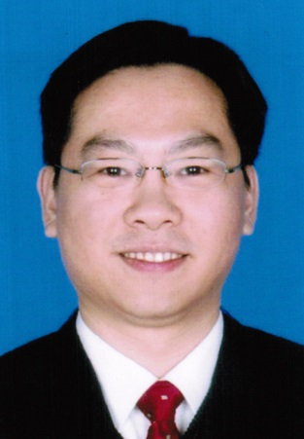  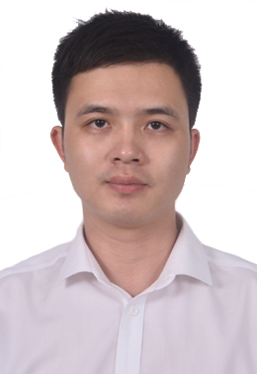 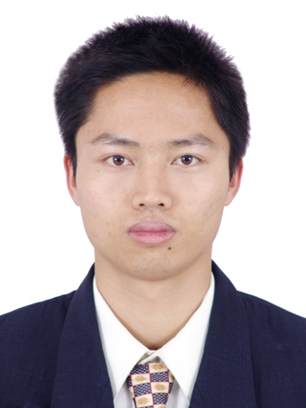

19号 曾文杰 8号 钟健 23号廖伟华 12号彭喜城

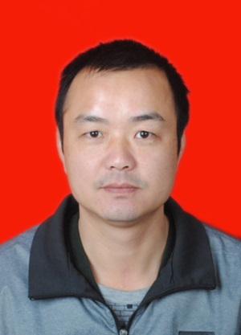 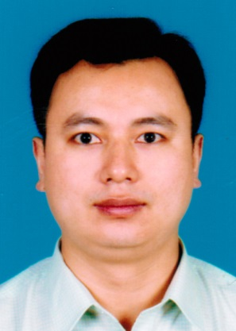 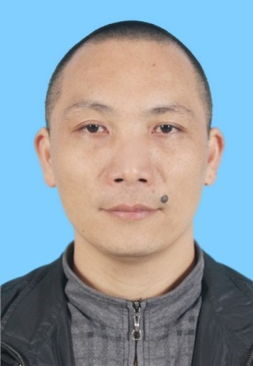 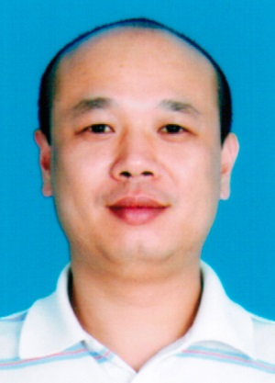

16号 范志良 15号饶仁震 2号 李思德 13号温友宁

市直属机关第四届“客融天下杯”足球赛队员照片

单位名称（盖章）： 梅州市发展和改革局

领队姓名： 罗坚 手机： 13802362883

教练姓名： 汤伟健 手机： 13823828001

 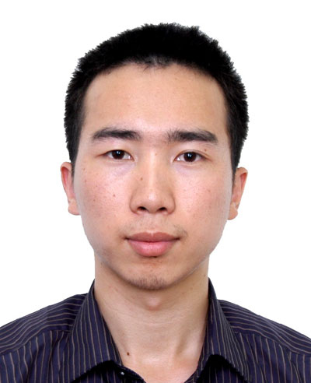 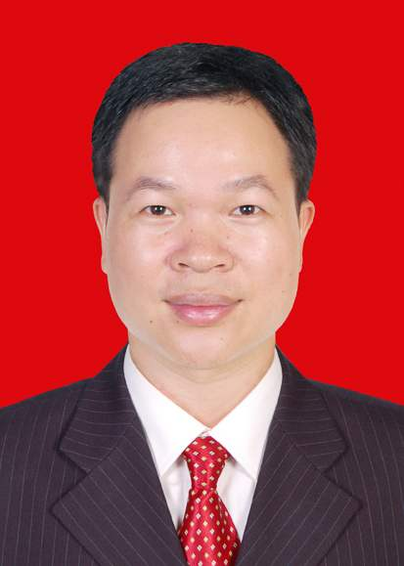

11号黎嘉宏 21号 张兆 18号张颂忠